**Робота учасника**

**конкурсного випробування з математики**

**для вступу в 10-й клас математичного профілю**

**_____________________________________**

**Завдання 1-7 мають по 5 варіантів відповіді, серед яких лише один правильний. Виберіть правильну, на вашу думку, відповідь і позначте її у бланку відповідей.**

**1**. *а >* 0, *b >* 0. Серед поданих тверджень виберіть неправильне:

|  |  |  |  |  |
| --- | --- | --- | --- | --- |
| **А** | **Б** | **В** | **Г** | **Д** |
| $$\frac{a+b}{2}≥\frac{2}{\frac{1}{a}+\frac{1}{b}}$$ | $$\frac{1}{\sqrt{ab }}≤\frac{\frac{1}{a}+\frac{1}{b}}{2}$$ | $$\frac{a^{2}+b^{2}}{2}≥\sqrt{a^{2}b^{2}}$$ | $$\frac{2ab}{a+b}≤\frac{a+b}{2}$$ | Всі твердження правильні |

**2**. Знайти область визначення функції $y=\sqrt{2x-1}+\frac{1}{x^{2}-2x-8}$?

|  |  |  |  |  |
| --- | --- | --- | --- | --- |
| **А** | **Б** | **В** | **Г** | **Д** |
| $$\left(-∞;-2\right)∪\left(-2;\frac{1}{2}\right]∪[\frac{1}{2};4)$$ | $$(-2;+∞)$$ | $$[\frac{1}{2};4)∪(4;+∞)$$ | $$[\frac{1}{2}; +∞)$$ | $$(4;+∞)$$ |

**3**. Знайти нулі функції $f\left(x\right)=\frac{x^{2}-5x+4}{x-4}$.

|  |  |  |  |  |
| --- | --- | --- | --- | --- |
| **А** | **Б** | **В** | **Г** | **Д** |
| $$1$$ | $$1; 4$$ | $$4$$ | $$-1; -4$$ | $$-1$$ |

**4**. Графік функції $y=\sqrt{x}$ стиснули у 5 разів до осі *ОY.* Графік якої функції одержали в результаті таких перетворень?

|  |  |  |  |  |
| --- | --- | --- | --- | --- |
| **А** | **Б** | **В** | **Г** | **Д** |
| $$y=\sqrt{\frac{x}{5}}$$ | $$y=\sqrt{5x}$$ | $$y=5\sqrt{x}$$ | $$y=\frac{1}{5}\sqrt{x}$$ | $$y={\left(5x\right)}^{2}$$ |

**5**. Визначте напрям віток та координати вершини параболи

$y=-5x^{2}-20x+6$.

|  |  |  |  |  |
| --- | --- | --- | --- | --- |
| **А** | **Б** | **В** | **Г** | **Д** |
| Вітки вниз, $$(–2; 66)$$ | Вітки вниз, $$(-2; 26)$$ | Вітки вниз, $$(-2; 66)$$ | Вітки вгору, $$(2; -26)$$ | Вітки вгору, $$(2; –66)$$ |

**6**. Розв’язати нерівність $(x+1)(5-x){(x+4)}^{2}≥0$

|  |  |  |  |  |
| --- | --- | --- | --- | --- |
| **А** | **Б** | **В** | **Г** | **Д** |
| $$\left[-4;-1\right]∪[5;+∞)$$ | $$\left(-∞;-4\right]∪[-1;5]$$ | $$(-1;4)∪(4;+∞)$$ | $$\left[-1;5\right]∪\{-4\}$$ | $$\left[-1;5\right] \backslash \{4\}$$ |

**7**. Яка ймовірність того, що навмання назване протилежне натуральному двоцифровому числу виявиться від’ємним?

|  |  |  |  |  |
| --- | --- | --- | --- | --- |
| **А** | **Б** | **В** | **Г** | **Д** |
|  | 0 | 1 |  |  |

**Завдання 8 передбачає встановлення відповідності. До кожного рядка, позначеного цифрою, доберіть один відповідний, позначений буквою.**

**8**. Встановіть відповідність між нерівностями (1-4) та їх графіками (А-Д):

1) ; 2) ; 3) ; 4) .

|  |  |  |  |  |
| --- | --- | --- | --- | --- |
| **А** | **Б** | **В** | **Г** | **Д** |
|  |  |  |  |  |

**Завдання 9-14 – завдання відкритої форми з розгорнутою відповіддю. Висновки, зроблені у розв’язанні, повинні бути достатньо обґрунтованими.**

**9**. На рисунку 1 зображено графік функції *у* = *f*(*x*), визначеної на *R.* Користуючись графіком, знайдіть:

1) нулі функції;

2) проміжки знакосталості;

3) проміжки зростання і проміжки спадання функції;

**10**. Користуючись цим же графіком, знайдіть $\min_{[-1;4]}{f(x)}$, $\max_{[-1;4]}{f(x)}$.

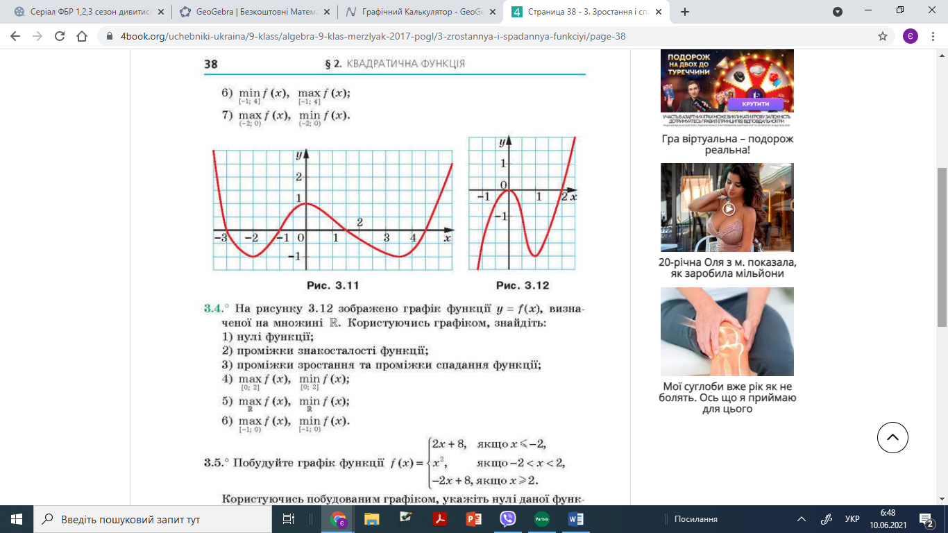

Рис. 1

**11**. Коло з центром у точці О (–2; 5) проходить через точку С (1; 1). Знайдіть площу квадрата, вписаного в це коло.

**12**. Розв’язати систему рівнянь $\left\{\begin{aligned}2x^{2}-5xy-3y^{2}=0 \\ x^{2}-2xy-y^{2}=2\end{aligned}\right.$

**13**. Відстань між пристанями А і В дорівнює 28 км. Вирушивши проти течії річки від пристані А до пристані В, через 2 год після початку руху катер зустрів пліт, відправлений від пристані В за течією річки за 2 год до початку руху катера.

Знайдіть швидкість течії річки та власну швидкість катера, якщо катер проходить відстань від А до В і повертається назад за 4 год 48 хв.

**14.** При яких значеннях параметра *а* система рівнянь $\left\{\begin{aligned}x^{2}+{\left(y-a\right)}^{2}=9 \\ y+3\left|x\right|-2=0\end{aligned}\right.$, має єдиний розв’язок?